**高尔夫球比赛规则**

2019 年 11 月

1. **竞赛目标**

NAO机器人为当今最领先的人形机器人科研与教学平台。同时该机器人软件配套完善，界面友好，适用于不同层次研究人员的科研需要，在机器人学的日常教学中也能起到很大的促进作用。它还普遍用于机器人技术、人工智能、计算机科学等领域研究。该机器人平台为国际ROBOCUP人型标准平台组指定参赛使用平台，该赛事是机器人届规模最大也是影响力最大的赛事；为有别于ROBOCUP，引进NAO机器人设计高尔夫赛项。

1. **比赛场地及器材**

**球：**

标准高尔夫球尺寸。参赛者可以根据需要选定球的颜色，例如黄色，红色……(白色不利于识别，因为场地边界也是白色)。由于是标准高尔夫球，参赛者可以自备高尔夫球，也可以 用提供的比赛用球。(直径不大于 5cm)

**球杆：**

可选用儿童玩具球杆。高度40-50cm。比赛时，NAO需手握球杆或固定在手腕处行走，参赛队需考虑其行走的平衡性。

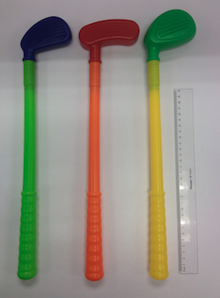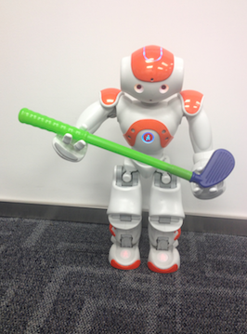

**球洞：**

球洞直径为18cm，深5cm。球洞内部为蓝色。球洞中央竖置一个杆，杆体为黄色（有利于远距离识别杆的位置），直径为5cm。杆顶为一个边长为15cm的正方体NAO Mark标记，便于参赛队搜索和定位球洞。正方体是四面都贴有不同的NAO Mark标记。每个球洞都有一个相同的正方体NAO Mark：

前方：（从起点位置看）：NAO Mark 64

右侧：（从起点位置看，右侧表面）：NAO Mark 107

左侧：（从起点位置看，左侧表面）：NAO Mark 112

后方：NAO Mark 108



52cm

18cm

15cm

15cm

5cm

15cm

**场地：**

为了便于机器人行走与颜色识别，选用短绒地毯（偏硬，平整），颜色为草绿色。分为3个场地。每个场地周围用不同颜色地毯覆盖，边界用白色线条标示。

代表机器人起始位置

**1号洞：**

150cm

300cm

300cm

50cm

75cm

150cm

150cm

300cm

50cm

中间无任何阻挡，球洞距离开球点3米。球场周边用除了绿色之外的其他颜色（同一平面，只是地毯颜色不同）覆盖，用白色线条（宽度约5cm）标明边界。

**2号洞：**

引入障碍物，放置位置如图。长度为15cm（高度20cm，厚度15cm）的白色木块。

150cm

300cm

300cm

50cm

75cm

150cm

150cm

50cm

75cm

15cm

50cm

**3号洞：**

白色区域表示边界。大小及形状如图。

150cm

300cm

300cm

50cm

75cm

150cm

150cm

150cm

（场地建设：3号洞的场地可覆盖前2个球洞所用场地。）

1. **比赛内容**

机器人需把高尔夫球在规定的杆数内打入球洞。

1. **比赛规则**

**起始分:**每个队进场比赛默认起始分为50分

**时间:**每个队比赛总用时20分钟，参赛队员和机器人进入场地比赛即开始计时。

**机器人放置:**开赛前，球会置于起点位置，参赛队场中队员将机器人放置于机器人起始位置进行开球。可以用语音或触摸指令来控制机器人开始击球，并完成整个进洞过程，整个过程必须是机器人自主完成的,比赛时所有程序和计算必须运行在机器人本地，不能通过无线与其他程序通信。开始的时间由裁判与场中队员确认后给出信号。

**击球:**机器人禁止用除球杆外的其他部位击球。如发生，裁判将给与1分罚分。

**出界:**击球出界时，裁判将球放置到边界上，让机器人继续击球，并给与1分罚分。 放弃某个球洞:机器人在比赛时，参赛队可以放弃当前球洞，前往下一个球洞继续完成比赛，同时由裁判和场中队员确认球与球洞距离。

**杆数:**如机器人无法在10杆内完成比赛，则比赛结束。

**评分:**

1号球洞，进球得15分;未进球，距洞口0-10cm得3分，距离10-20cm 得1分

2号球洞，进球得25分;未进球，距洞口 0-10cm得5分，距离10-20cm 得3 分

3 号球洞，进球得35分，未进球，距洞口0-10cm得5分，距离10-20cm 得 3 分

总分数为起始分加得分减去罚分，总分数多的队伍获胜；总得分一样进洞数多的队伍获胜；总得分、进洞数相同的的情况下，累计三个洞的高尔夫球与球洞距离更短的队伍获胜；总得分、进洞数、球洞距离均一样，用时少的队伍获胜。

**机器人摔倒:**如机器人在比赛中途摔倒，裁判可进场重新将球杆放置在机器人手中。(机器人若无法自行站起，裁判可以将机器人恢复站立)

**机器人硬件故障:**在比赛过程中若出现机器人硬件故障，经裁判认可后，可有一次更换备用机器人的机会继续比赛。

1. **赛程赛制**
2. 机器人完成10杆击球。
3. 机器人完成3个洞的进球。
4. 裁判认定球队有严重犯规现象，如拖延时间，参赛队中途进场干预比赛。
5. 每队用时限于20分钟，用时结束比赛结束。
6. 分初赛和决赛
7. 竞赛组委会对此比赛具有最终解释权。

注意事项:参赛队的机器人注册后，不得向其他队伍借用机器人。同一个学校的不同队伍也不得互相借用机器人

1. **机器人要求**

**使用SoftBank Robotics公司的NAO机器人为本赛项的标准平台**